1 简介

1.1 目的
本文档是关于基于语音克隆及合成的音色共享平台的软件需求规格说明书，描述了系统的功能需求、性能需求和设计约束。该说明书的预期读者为：用户、项目管理人员、测试人员、设计人员、开发人员。

1.2 范围
这是一个面向授权音频处理、音色仓库管理和文本合成的语音克隆及合成平台。MVP 以真实流程可跑通为目标，第三方 GPT-SoVITS 仅作为外部运行时，不属于本项目自研成果。

2 总体概述

2.1 软件概述

2.1.1 项目介绍
本项目基于 GPT-SoVITS 的语音克隆与文本转语音能力，构建面向学生项目的本地音色共享平台。产品重点是形成一条可交付、可验证、可扩展的语音工作流，而不是复制第三方整合包。

2.1.2 产品环境介绍
这是一个面向授权音频处理、音色仓库管理和文本合成的语音克隆及合成平台。MVP 以真实流程可跑通为目标，第三方 GPT-SoVITS 仅作为外部运行时，不属于本项目自研成果。

2.2 软件功能
描述：读取本机引擎配置并返回 Python、Torch、CUDA、GPU、FFmpeg 和入口状态；配置错误、环境缺失和探测失败映射为统一错误。
优先级：MVP
描述：导入授权音频，完成安全路径校验和固定参数切片，生成可供识别和人工校对的数据集。
优先级：MVP
描述：对切片目录执行中文识别，输出 .list 和逐条文本，并支持人工修改文本与标记情绪。
优先级：MVP
描述：对校对后的数据集执行特征提取，保存特征目录、日志和失败阶段。
优先级：MVP

2.3 用户特征
角色 | 说明
项目使用者 | 上传授权音频、校对文本、发起训练和合成、管理结果
开发者 | 调试接口、查看环境状态、排查任务和日志
观察者 | 查看环境状态、历史记录和任务进展

2.4 假设和依赖关系
单入口为 Project/app.py，使用 Gradio Blocks。
不引入 FastAPI、数据库、Redis、队列或云服务。
UI、业务服务与 GPT-SoVITS 运行时分离，外部命令通过配置和参数数组调用。
GPU 任务全局串行，禁止并行推理；第二个任务返回 GPU_BUSY。
测试替身、真实证据和生产结果严格区分，不用假音频或假成功替代真实结果。
本机绝对路径、权重和真实音频不得提交 Git。

3 具体需求

3.1 系统用例
在此描述系统高层整体用例，并对用例进行解释。如下图：

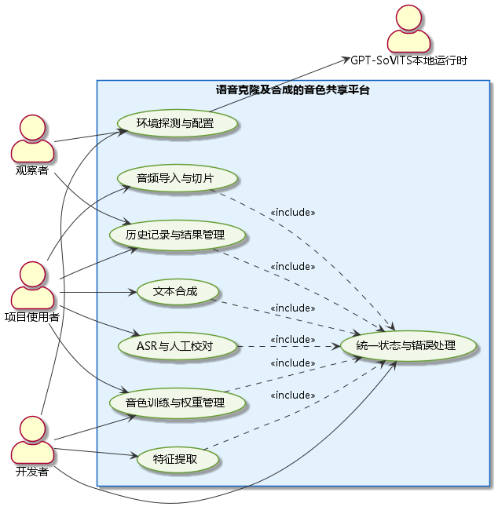

主业务流程活动图如下：

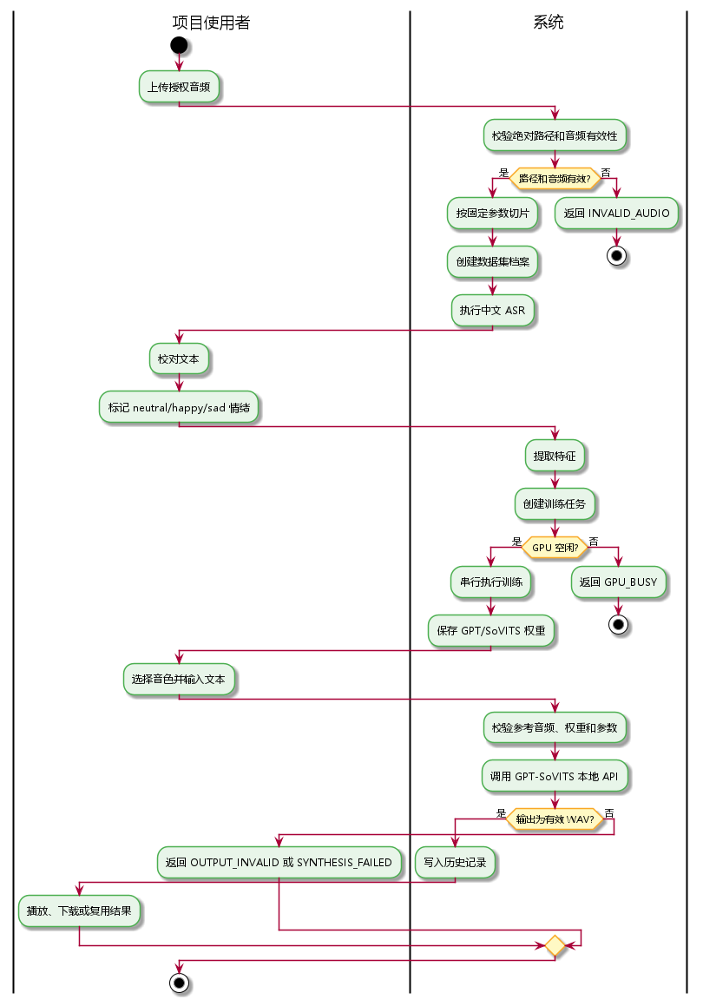

3.2.1 环境探测与配置
1、环境探测与配置功能简介

描述：读取本机引擎配置并返回 Python、Torch、CUDA、GPU、FFmpeg 和入口状态；配置错误、环境缺失和探测失败映射为统一错误。
优先级：MVP

功能清单：
子功能 | 描述 | 数据来源
配置读取 | 读取 engine.local.json；仓库只保留 engine.example.json | 本地配置文件
运行时探测 | 通过参数数组启动解释器并采集版本、CUDA 和 GPU 状态 | GPT-SoVITS 环境
错误映射 | 将缺失配置、引擎不可用和 GPU 不可用转换为统一错误 | 探测结果

2、环境探测与配置系统用例

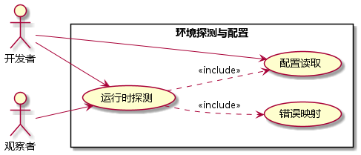

3.2.1.1 配置读取
1 介绍
读取本地 GPT-SoVITS 引擎配置，并校验配置结构。

2 输入
config/engine.local.json，包含 profile、engine_root、python_path、max_gpu_jobs=1 和 parallel_infer=false。

3 处理
检查配置文件是否存在；解析 JSON；用 EngineConfig 校验字段；缺失或非法时返回未配置状态，不启动外部进程。

4 输出
有效配置对象，或包含明确原因的未配置状态。

3.2.1.2 运行时探测
1 介绍
探测外部运行时的 Python、Torch、CUDA 和 GPU 状态。

2 输入
经校验的引擎根目录和 Python 解释器绝对路径。

3 处理
验证目录与解释器；构造参数数组；在引擎目录运行探测代码；采集 stdout、stderr、退出码与超时；解析版本和 GPU 信息。

处理流程活动图：
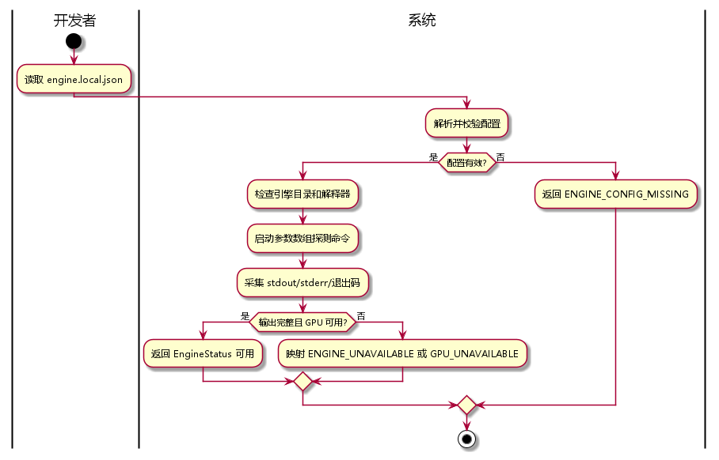

4 输出
EngineStatus，包含 configured、available、版本、GPU 名称和状态消息。

3.2.1.3 错误映射
1 介绍
把配置、运行时和 GPU 异常转换为统一错误语义。

2 输入
文件异常、配置校验异常、子进程异常、超时和探测输出。

3 处理
按异常来源判断错误类型，保留可诊断消息，并避免暴露或固化个人绝对路径。

4 输出
ENGINE_CONFIG_MISSING、ENGINE_UNAVAILABLE、GPU_UNAVAILABLE 等统一错误。

3.2.2 音频导入与切片
1、音频导入与切片功能简介

描述：导入授权音频，完成安全路径校验和固定参数切片，生成可供识别和人工校对的数据集。
优先级：MVP

功能清单：
子功能 | 描述 | 数据来源
授权音频导入 | 接收音频文件并确认路径在允许目录内 | 用户上传
固定参数切片 | 使用 threshold=-34、min_length=4000、min_interval=300、hop_size=10、max_sil_kept=500 | 切片服务
数据集建档 | 保存 dataset_id、源路径、切片目录和状态 | JSON 索引

2、音频导入与切片系统用例

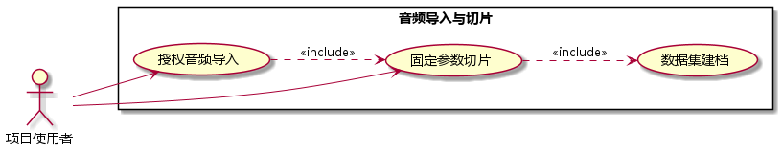

3.2.2.1 授权音频导入
1 介绍
接收用户授权音频并执行格式与路径边界校验。

2 输入
用户上传的音频文件；配置的引擎目录、项目数据目录或显式授权输入目录。

3 处理
解析输入路径为绝对路径；校验文件存在、格式有效且位于允许目录；不符合条件时返回 INVALID_AUDIO。

4 输出
可处理的安全音频路径，或 INVALID_AUDIO 错误。

3.2.2.2 固定参数切片
1 介绍
使用冻结参数把源音频切分为适合识别和训练的片段。

2 输入
已校验音频；threshold=-34、min_length=4000、min_interval=300、hop_size=10、max_sil_kept=500。

3 处理
创建任务与输出目录；获取 GPU/任务资源；构造切片命令；执行并记录日志、退出码和超时；检查切片文件；更新任务和数据集状态。

处理流程活动图：
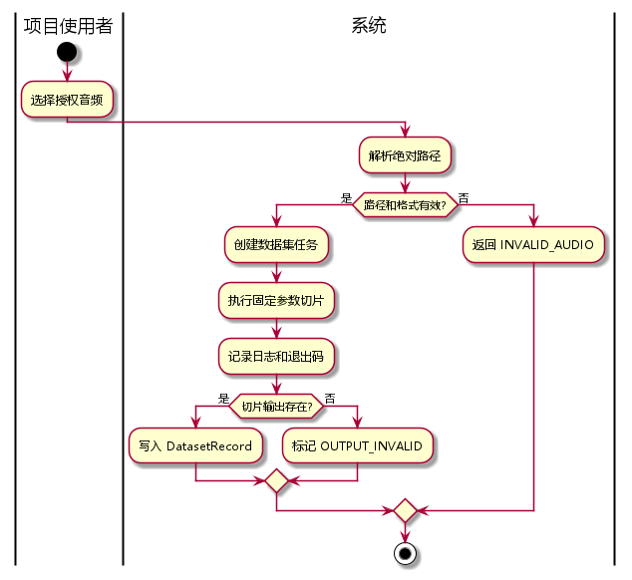

4 输出
切片目录、片段文件、阶段日志及成功或失败状态。

3.2.2.3 数据集建档
1 介绍
把音频来源、处理结果和状态保存为可恢复的数据集档案。

2 输入
dataset_id、display_name、source_path、slice_dir、status 等字段。

3 处理
读取现有 datasets.json；按 dataset_id 更新或新增；写入临时文件并 fsync；原子替换正式索引。

4 输出
DatasetRecord 和更新后的 datasets.json。

3.2.3 ASR与人工校对
1、ASR与人工校对功能简介

描述：对切片目录执行中文识别，输出 .list 和逐条文本，并支持人工修改文本与标记情绪。
优先级：MVP

功能清单：
子功能 | 描述 | 数据来源
中文识别 | 对切片音频调用中文 ASR 并输出初稿 | ASR 引擎
文本校对 | 用户查看并修改每个片段文本 | 用户输入
情绪标注 | 为片段标记 neutral、happy 或 sad | 用户输入

2、ASR与人工校对系统用例

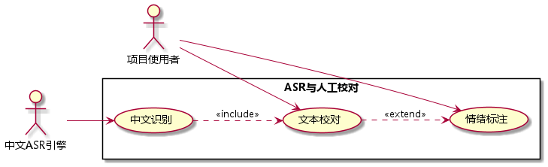

3.2.3.1 中文识别
1 介绍
对切片目录执行中文 ASR，产生可人工修改的初稿。

2 输入
已完成切片的数据集目录和中文识别配置。

3 处理
校验数据集；创建 ASR 阶段任务；调用外部识别命令；记录日志和超时；校验 .list 输出；失败时标记 ASR_FAILED。

处理流程活动图：
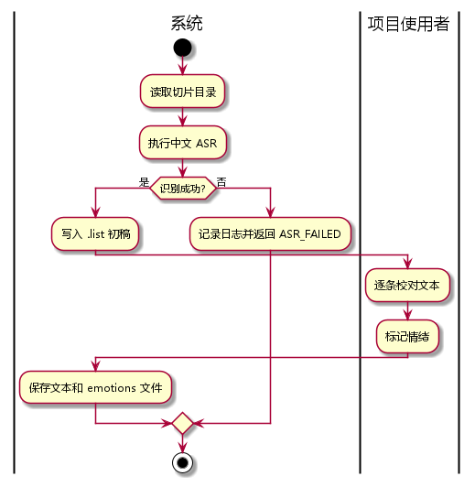

4 输出
.list 文件路径、逐条识别文本和阶段状态。

3.2.3.2 文本校对
1 介绍
允许用户逐条修正识别文本，形成训练使用的准确标注。

2 输入
切片标识、ASR 初稿和用户修改后的非空文本。

3 处理
展示片段与初稿；接收编辑；校验文本；保存到标注列表；更新数据集校对状态。

4 输出
校对后的文本列表及保存反馈。

3.2.3.3 情绪标注
1 介绍
为片段添加中性、开心或悲伤的人工情绪标签。

2 输入
片段标识与 neutral、happy、sad 之一。

3 处理
校验标签枚举；保证同一音色每种情绪主参考唯一；保存 emotions 文件并更新界面。

4 输出
情绪标注结果、可用参考片段和保存反馈。

3.2.4 特征提取
1、特征提取功能简介

描述：对校对后的数据集执行特征提取，保存特征目录、日志和失败阶段。
优先级：MVP

功能清单：
子功能 | 描述 | 数据来源
特征任务创建 | 校验数据集状态并创建 GPU 任务 | 数据集索引
特征提取执行 | 调用外部引擎命令并记录 stdout、stderr、退出码和超时 | GPT-SoVITS 环境
输出校验 | 检查特征目录和必要文件是否存在 | 文件系统

2、特征提取系统用例

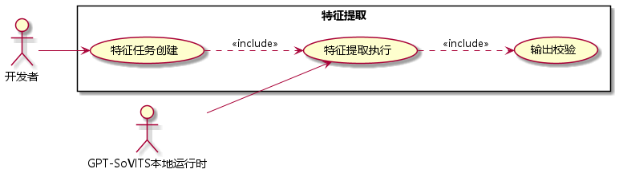

3.2.4.1 特征任务创建
1 介绍
为已校对的数据集创建可追踪的特征提取任务。

2 输入
dataset_id、校对列表路径和任务参数。

3 处理
检查数据集和标注输出；创建 pending 任务；检查 GPU 锁；准备日志目录和目标特征目录。

4 输出
TaskRecord 或 GPU_BUSY、OUTPUT_INVALID 错误。

3.2.4.2 特征提取执行
1 介绍
通过配置的外部解释器执行特征提取阶段。

2 输入
参数数组、引擎工作目录、输出目录和超时值。

3 处理
获取 GPU 锁；状态转 running；执行子进程；记录日志；检查退出码和输出；转为 succeeded/failed；最终释放锁。

处理流程活动图：
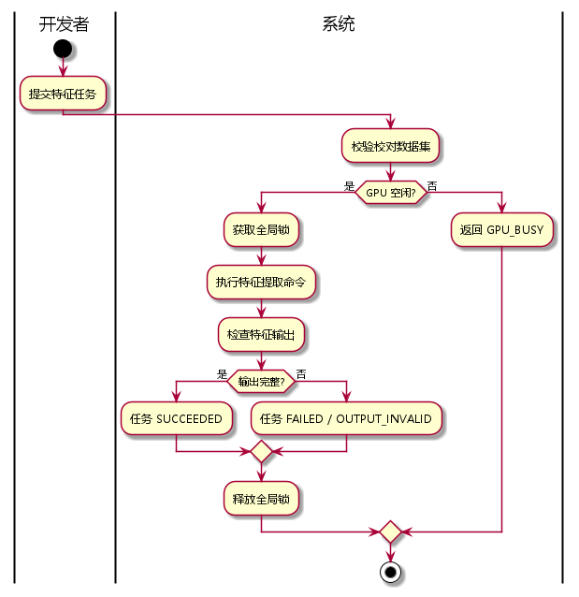

4 输出
特征目录、日志、失败阶段和终态。

3.2.4.3 输出校验
1 介绍
确认特征提取产生了后续训练所需文件。

2 输入
声明的特征文件或目录集合。

3 处理
逐项检查文件是否存在；聚合缺失项；缺失时抛出 OUTPUT_INVALID。

4 输出
校验通过，或包含缺失路径的统一错误。

3.2.5 音色训练与权重管理
1、音色训练与权重管理功能简介

描述：按数据集和音色 ID 组织训练任务，串行执行 GPU 任务，并保存 GPT/SoVITS 权重档案。
优先级：MVP

功能清单：
子功能 | 描述 | 数据来源
训练任务管理 | 支持 pending、running、succeeded、failed、cancelled 状态 | 任务状态机
GPU 串行控制 | 已有任务运行时拒绝第二个任务并返回 GPU_BUSY | 全局锁
音色档案保存 | 保存 voice_id、数据集、权重路径、引擎配置和参考音频 | JSON 索引

2、音色训练与权重管理系统用例

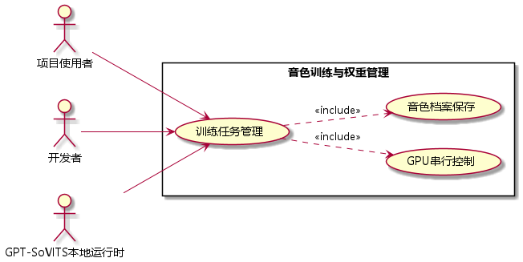

3.2.5.1 训练任务管理
1 介绍
管理音色训练任务的阶段、状态、消息和日志。

2 输入
数据集、音色 ID、训练参数和 TaskRecord。

3 处理
校验数据集；创建 pending 任务；按合法状态转换运行；异常映射为 failed；允许取消；终态禁止非法再次转换。

4 输出
具有 pending/running/succeeded/failed/cancelled 状态的任务记录。

3.2.5.2 GPU 串行控制
1 介绍
保证训练、特征和合成任务不并行占用 GPU。

2 输入
准备执行 GPU 操作的任务。

3 处理
非阻塞获取全局锁；获取失败立即返回 GPU_BUSY；执行任务；无论成功或异常都释放锁。

4 输出
已执行任务的终态，或 GPU_BUSY 错误。

3.2.5.3 音色档案保存
1 介绍
保存音色元数据、权重路径和人工情绪参考。

2 输入
VoiceProfile，包括 voice_id、dataset_id、权重、references 和 engine_profile。

3 处理
校验显示名称和特征名；检查情绪参考唯一性；验证权重输出；原子写入 voices.json。

处理流程活动图：
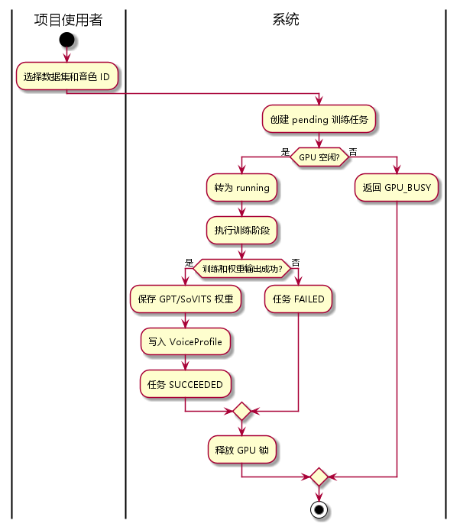

4 输出
可供合成选择的音色档案，或权重/参考缺失错误。

3.2.6 文本合成
1、文本合成功能简介

描述：选择音色、输入文本和情绪参数，调用 GPT-SoVITS 适配器生成 WAV，并校验输出有效性。
优先级：MVP

功能清单：
子功能 | 描述 | 数据来源
合成参数输入 | 输入音色、文本、情绪、语速和片段间隔 | 用户输入
外部引擎调用 | 使用配置后的 Python 解释器、权重和参考音频调用 API | GPT-SoVITS 适配器
WAV 输出校验 | 检查输出路径和 WAV 文件有效性，失败时隔离结果 | 文件系统

2、文本合成系统用例

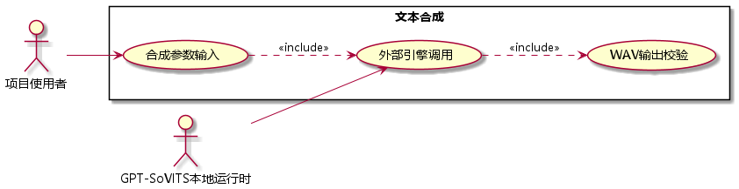

3.2.6.1 合成参数输入
1 介绍
收集音色、文本、情绪、语速和片段间隔参数。

2 输入
voice_id、1至500字符文本、neutral/happy/sad、speed_factor 0.5至2.0、fragment_interval 0至2秒。

3 处理
校验音色和文本；限制数值范围；确认所选情绪存在参考音频；生成待执行记录。

4 输出
合法 GenerationRecord，或输入与参考缺失错误。

3.2.6.2 外部引擎调用
1 介绍
使用音色权重和参考音频调用本地 GPT-SoVITS 合成服务。

2 输入
GPT/SoVITS 权重、参考 WAV 与文本、目标文本、端口和输出路径。

3 处理
校验文件；获取 GPU 锁；构造 api.py 参数数组；启动服务并记录日志；轮询本地接口；写入 WAV；终止子进程并释放锁。

处理流程活动图：
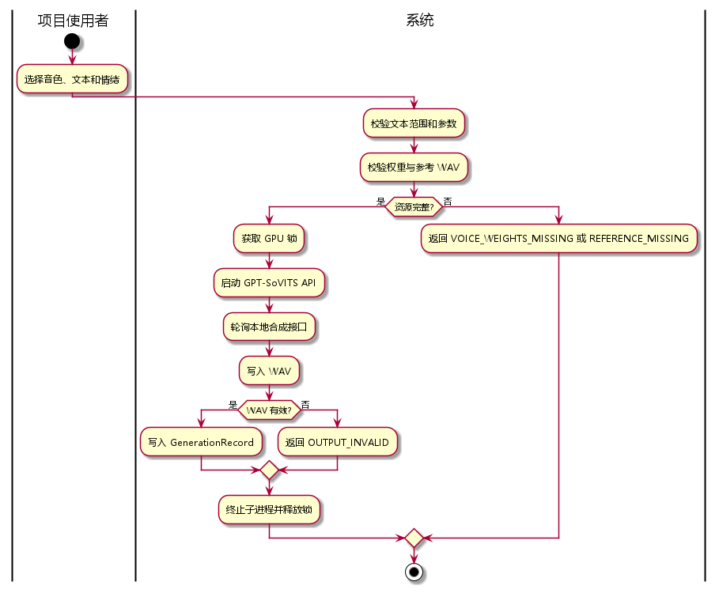

4 输出
本地 WAV 文件和合成日志，或 SYNTHESIS_FAILED。

3.2.6.3 WAV 输出校验
1 介绍
确认合成结果真实存在且具备最小 WAV 结构。

2 输入
合成响应字节和目标输出路径。

3 处理
写入文件；检查文件存在且长度不少于 WAV 头；无效时标记 OUTPUT_INVALID，不创建成功历史。

4 输出
WAV 路径、采样率、时长、日志和真实任务状态。

3.2.7 历史记录与结果管理
1、历史记录与结果管理功能简介

描述：记录成功任务和结果，支持播放、下载、复用与删除；失败任务不能伪装成成功记录。
优先级：MVP

功能清单：
子功能 | 描述 | 数据来源
历史查询 | 查询生成结果和任务记录 | history.json、tasks.json
结果复用 | 复用既有音色和合成参数发起新任务 | 历史记录
结果删除 | 删除结果文件和对应索引记录 | 用户操作

2、历史记录与结果管理系统用例

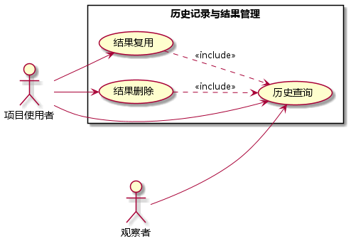

3.2.7.1 历史查询
1 介绍
读取成功结果和任务历史，供结果页展示。

2 输入
data/index/history.json 与 tasks.json。

3 处理
读取并解析 JSON；格式错误时返回空集合并保留可诊断状态；只把真实成功结果显示为成功。

4 输出
按时间展示的结果与任务列表。

3.2.7.2 结果复用
1 介绍
把历史记录中的音色和参数带回合成页。

2 输入
选中的 GenerationRecord。

3 处理
读取 voice_id、文本、情绪、速度和停顿；检查音色仍存在；填充合成表单，由用户确认后创建新任务。

4 输出
已预填的新合成请求。

3.2.7.3 结果删除
1 介绍
删除用户指定的合成文件和对应索引记录。

2 输入
result_id 和经安全校验的 output_path。

3 处理
定位记录；校验文件位于项目输出目录；删除文件；原子更新历史索引；返回操作结果。

4 输出
删除反馈和更新后的历史列表。

3.2.8 统一状态与错误处理
1、统一状态与错误处理功能简介

描述：统一管理任务状态、错误代码、日志和阶段信息，保证失败、取消、超时和重启恢复可观察。
优先级：MVP
1. 上传授权音频。

功能清单：
子功能 | 描述 | 数据来源
状态转换 | 限制任务只能按合法状态迁移 | TaskStatus
统一错误 | 使用 ENGINE_CONFIG_MISSING、GPU_BUSY、ASR_FAILED 等错误码 | AppError
日志与恢复 | 保存阶段日志，检查输出并支持 JSON 索引恢复 | data/logs、data/index

实体 | 字段
DatasetRecord | dataset_id、display_name、source_path、slice_dir、list_path、emotions_path、status、created_at
VoiceProfile | voice_id、display_name、feature_name、dataset_id、gpt_weight、sovits_weight、references、engine_profile、status、created_at
EmotionReference | emotion、audio_path、prompt_text、language；emotion 取 neutral/happy/sad
GenerationRecord | result_id、voice_id、text、emotion、speed_factor、fragment_interval、output_path、status、created_at
TaskRecord | task_id、kind、status、stage、message、log_path、created_at、updated_at
EngineStatus | configured、available、python_version、torch_version、cuda_version、gpu_name、message

等级 | 内容
MVP | F001-F008 的本地可验证流程、状态、错误、索引和 UI 骨架
后续 | 数字水印、高级敏感词、跨语言情感迁移完整验证、云端部署

2、统一状态与错误处理系统用例

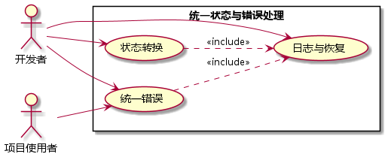

3.2.8.1 状态转换
1 介绍
用状态机限制任务生命周期，避免成功后再次运行等非法转换。

2 输入
当前 TaskRecord、目标 TaskStatus、阶段、消息和日志路径。

3 处理
查询允许转换集合；非法转换抛出 INVALID_TASK_STATE；合法时更新时间、阶段和消息并返回新记录。

4 输出
更新后的不可变任务记录，或状态错误。

3.2.8.2 统一错误
1 介绍
为配置、音频、ASR、特征、训练、权重、参考和合成失败提供稳定错误码。

2 输入
业务校验异常、文件异常、子进程退出和超时。

3 处理
按失败阶段选择 AppError 代码；附带用户可读消息、detail 和 stage；UI 根据代码展示错误状态。

4 输出
结构一致的 AppError。

3.2.8.3 日志与恢复
1 介绍
记录每个阶段的执行证据，并通过 JSON 索引恢复可观察状态。

2 输入
任务 ID、阶段、stdout/stderr、退出码、输出文件和索引数据。

3 处理
按任务和阶段写日志；原子保存 JSON 索引；启动时重新读取；缺失输出时把任务恢复为失败而非成功。

处理流程活动图：
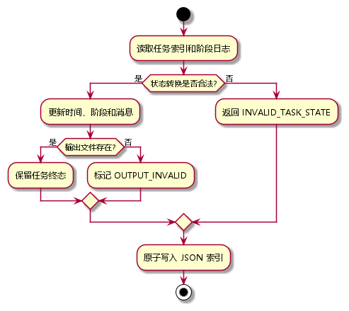

4 输出
阶段日志、可恢复索引和可信任务状态。

3.3 数据字典

3.3.1 数据字典
实体 | 字段
DatasetRecord | dataset_id、display_name、source_path、slice_dir、list_path、emotions_path、status、created_at
VoiceProfile | voice_id、display_name、feature_name、dataset_id、gpt_weight、sovits_weight、references、engine_profile、status、created_at
EmotionReference | emotion、audio_path、prompt_text、language；emotion 取 neutral/happy/sad
GenerationRecord | result_id、voice_id、text、emotion、speed_factor、fragment_interval、output_path、status、created_at
TaskRecord | task_id、kind、status、stage、message、log_path、created_at、updated_at
EngineStatus | configured、available、python_version、torch_version、cuda_version、gpu_name、message

3.3.2 E-R关系图
E-R关系图待补充。

4 性能需求

4.1 时间性能需求
时间性能需求待补充。

4.2 系统开放性需求
系统开放性需求待补充。

4.3 界面友好性需求
系统应具备良好的界面设计，使用户清晰易用，功能高度集中。

4.4 系统可用性需求
系统可用性需求待补充。

4.5 可管理性需求
系统应具备良好的可维护性和可管理性。

5 接口需求

5.1 用户接口
用户通过Web浏览器访问系统，系统提供响应式界面适配不同屏幕尺寸。

5.2 软件接口
系统通过 Python 服务函数和 GPTSoVITSAdapter 与外部运行时交互。适配器负责环境探测、构造 api.py 参数数组、启动子进程、轮询本地服务并保存 WAV；当前真实切分、训练和合成命令仍需由真实环境证据补齐。

5.3 硬件接口
本系统为Web应用，不涉及特殊硬件接口。

5.4 通讯接口
系统通过HTTPS协议进行网络通信，确保数据传输安全。

6 总体设计约束

6.1 标准符合性
本系统遵循Web开发标准和相关行业规范。

6.2 硬件约束
系统运行于标准Web服务器环境，无特殊硬件约束。

6.3 技术限制
唯一入口为 Project/app.py，使用 Gradio Blocks。
不引入 Vue、React、FastAPI、数据库、Redis、Celery 或云服务。
GPT-SoVITS 是外部依赖，业务源码不写死其安装目录。
只有真实日志、音频、权重和截图证据才能支持“已完成”结论。

7 软件质量特性

7.1 可靠性
适应性：保证系统在原有基础功能上进行扩充，可方便地增加新功能而不影响系统架构。
容错性：在网络拥塞、系统崩溃等异常情况下，系统可正常关闭及重启。
可恢复性：出现网络故障等问题后，网络恢复正常时系统能正常运行。

7.2 易用性
具备良好的界面设计，使用户清晰易用。阻止用户输入非法数据或进行非法操作，对于复杂的流程处理提供向导功能并注释。

8 需求分级
等级 | 内容
MVP | F001-F008 的本地可验证流程、状态、错误、索引和 UI 骨架
后续 | 数字水印、高级敏感词、跨语言情感迁移完整验证、云端部署

重要性分类如下：
A. 必须的 — 绝对基本的特性；如果不包含，产品就会被取消。
B. 重要的 — 不是基本的特性，但这些特性会影响产品的生存能力。
C. 最好有的 — 期望的特性；但省略一个或多个这样的特性不会影响产品的生存能力。

